V5 - Ein hungriges Lösungsmittel
Dieses Experiment kann als Wunderexperiment eingesetzt werden. Es zeigt eindrucksvoll, dass das Dämmmittel Polystyrol viel Luft enthält.

Gefahrenstoffe
Aceton |  |  | H: 225 319 336 |  |  | P: 210 233 305+351+338
 |  | 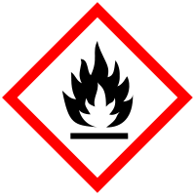

Materialien: Becherglas
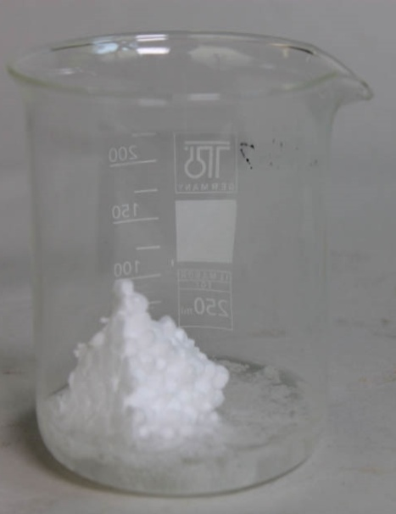
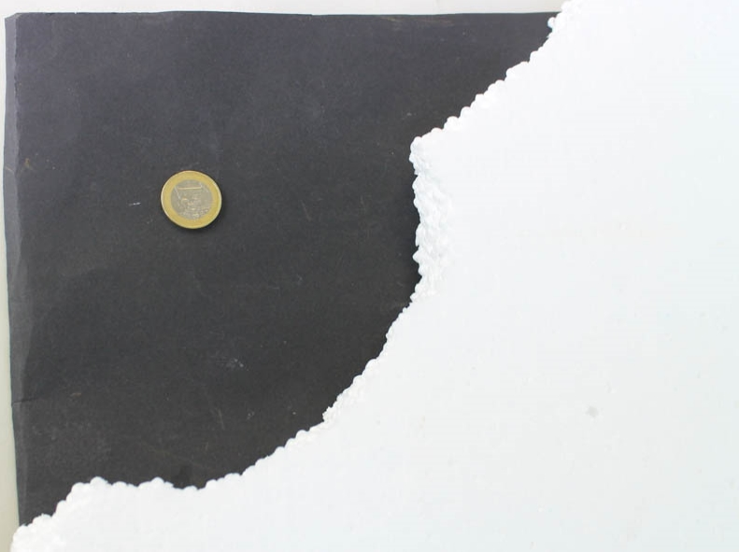
Chemikalien: Polystyrolplatte, Aceton
Abbildung 3: Links: Polystyrol löst sich in Aceton. Rechts: Menge an Polystyrol, die in 30 mL Aceton gelöst werden konnte.
Durchführung: 30 mL Aceton werden in das Becherglas gegeben. Dazu werden kleinere Stücke Polystyrol gegeben, sodass sie in das Becherglas passen.

Beobachtung: Das Polystyrol löst sich in dem Aceton auf. In einer kleinen Menge Lösungsmittel lässt sich sehr viel lösen.
Deutung: Polystyrol kann sich aufgrund gleicher Eigenschaften in Aceton lösen. Das Material beinhaltet viel eingeschlossene Luft, sodass es nicht viel Lösungsmittel zum Lösen eines großen Stückes bedarf.
Entsorgung: Die Entsorgung erfolgt über organischen Lösungsmittelabfall.
Es kann am Ende etwas Wasser hinzugegeben werden, sodass das Polystyrol wieder ausfällt.

